RELATÓRIO DE ATIVIDADES 2018

Introdução

A Associação de Desenvolvimento de Duas Igrejas em 2018 deu continuidade ao desenvolvimento da resposta social Centro de Convívio que dá apoio a cerca de 12 clientes, 10 dos quais estão inseridos no Protocolo de Cooperação com o Instituto da Segurança Social, Centro Distrital do Porto, desde 2004.
De forma a ir ao encontro dos interesses dos seus clientes e por conseguinte personalizar os seus serviços o centro de convívio de Duas Igrejas funciona de forma dinâmica no que diz respeito á gestão e planeamento de actividades, contanto com o apoio imprescindível dos seus voluntários, colaboradores e clientes.

Actividades desenvolvidas em 2018
- Celebração do aniversário dos Utentes com bolo e diversão;
- Comemoração de datas e de Festas anuais, Natal, Santos Populares;
- Cantares populares;
- Realizar variados trabalhos de reciclagem de materiais de desperdício;
- Atividades diárias de Desenvolvimento Cognitivo, Expressão Corporal, Atividades desportivas e jogos de animação:
  - Boccia,
  - Educação física
  - Visita a entes queridos ao cemitério
  - Ida á missa mensalmente r prática semanal de rezar o terço
  - Actividades de música
  - Jogo do labirinto e das diferenças
  - Puzzles, cartas, damas, jogo da memória, sopa de letras etc. …
  - Gabinete de apoio social á Comunidade
  - Almoço convívio de natal com os utentes e direcção

- Zumba
- Caminhada Solidária
- Apoio ao peregrino a Santa Rita
- Sardinhada de S: João
- Almoço de S. Martinho
- Venda de bolos
- Cantar das Janeiras
- Angariação de bens alimentares para famílias carenciadas

Saídas ao exterior:
- Tardes de lazer à beira rio, deslocações á praia no Verão;
- Passeios ao parque da Cidade e outros jardins
- Visitas a igrejas e monumentos
- Piqueniques nos meses de verão
- Passeios de barco e comboio
- Acompanhamento dos utentes a compras mensais
- Visita á feira da Agrival
- Visitas a amigos e familiares dos nossos utentes, que se encontram institucionalizados
- Visitas a doentes, acamados e idosos sozinhos da freguesia
- Visita á Magicland
- Visita ao S. Martinho

Fotos
Peregrinação Santa Rita
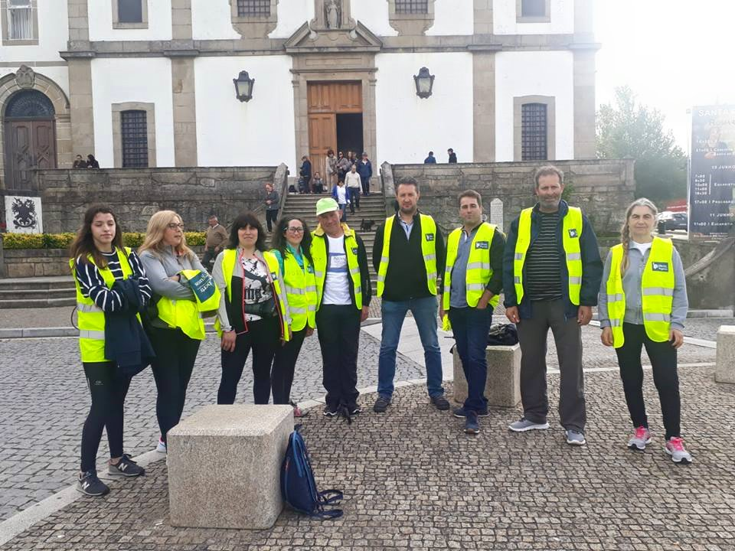
Passeio Magikland
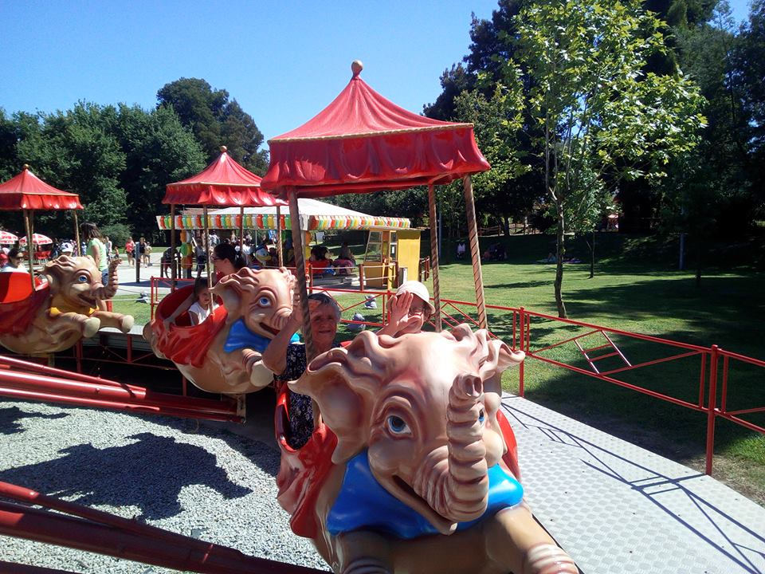

Angariação de bens alimentares famílias carenciadas
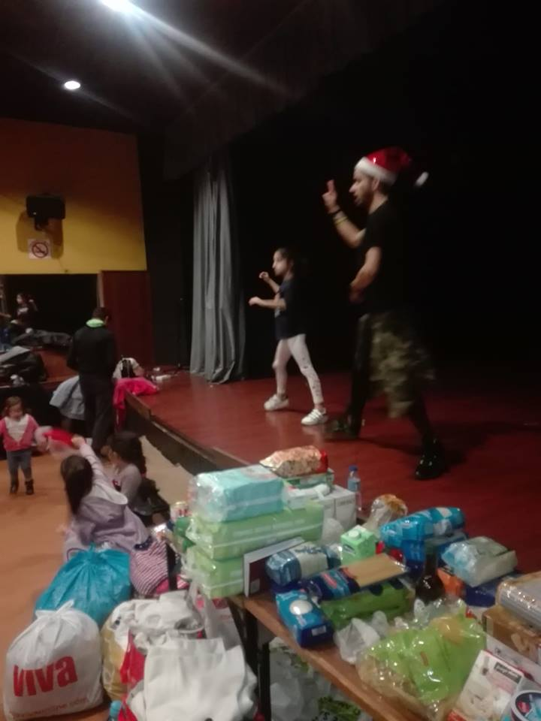
Agrival
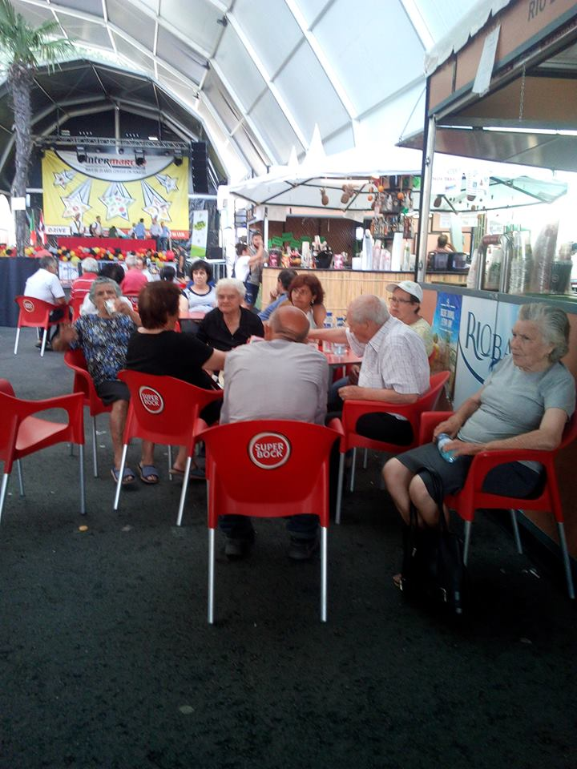
Passeio comboio
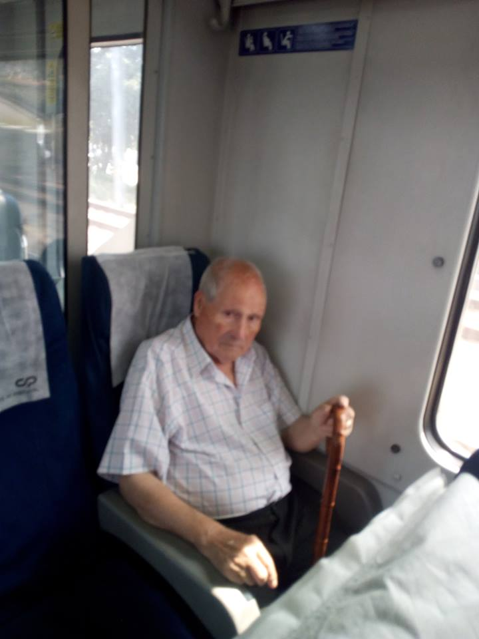
Piquenique
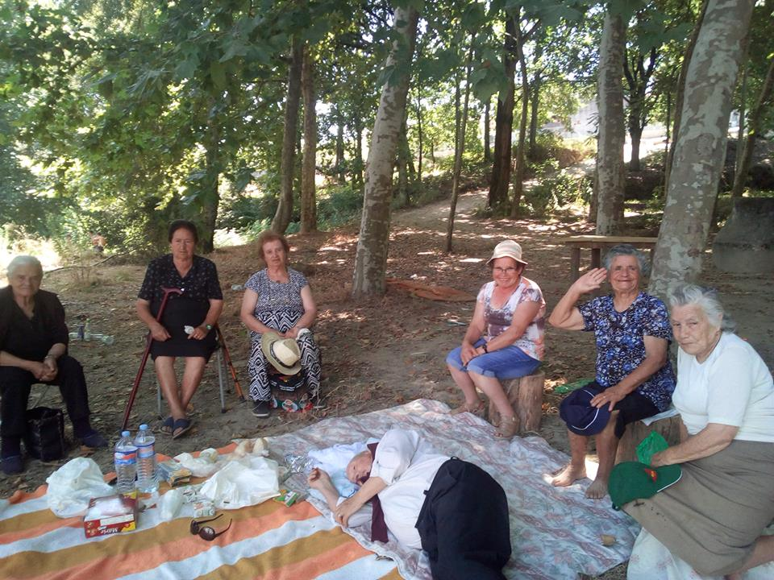

Natal
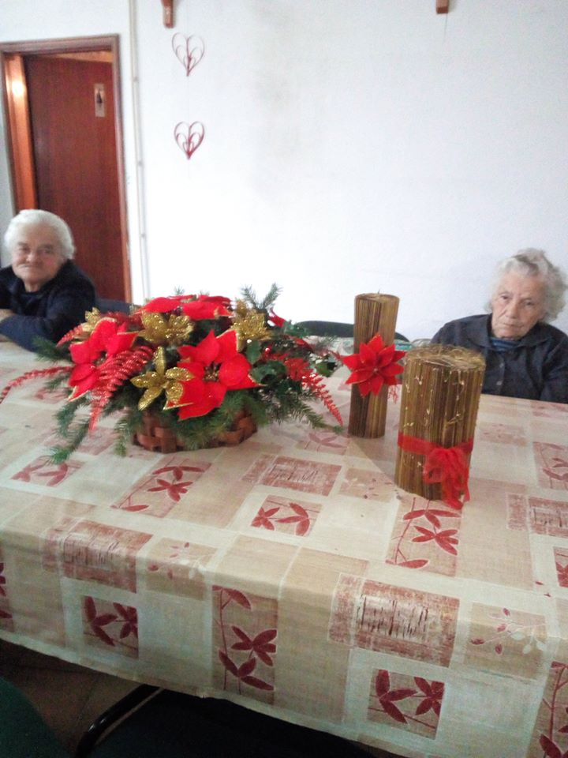
Agrival
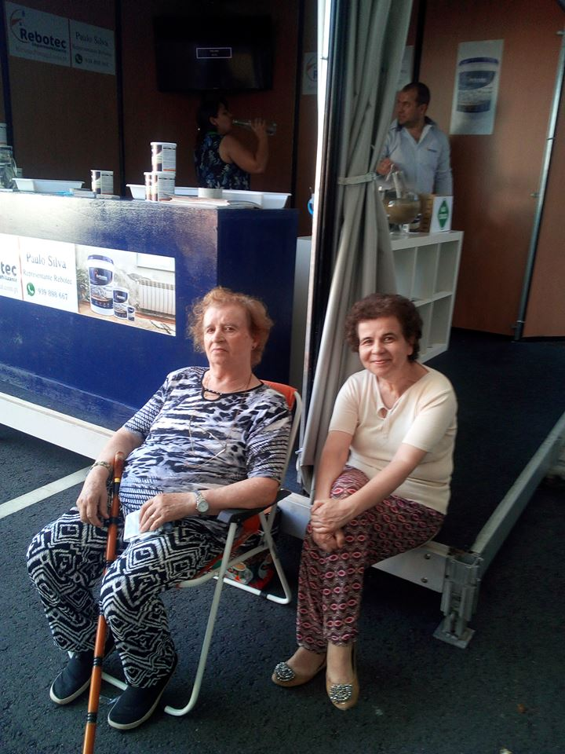
Agrival
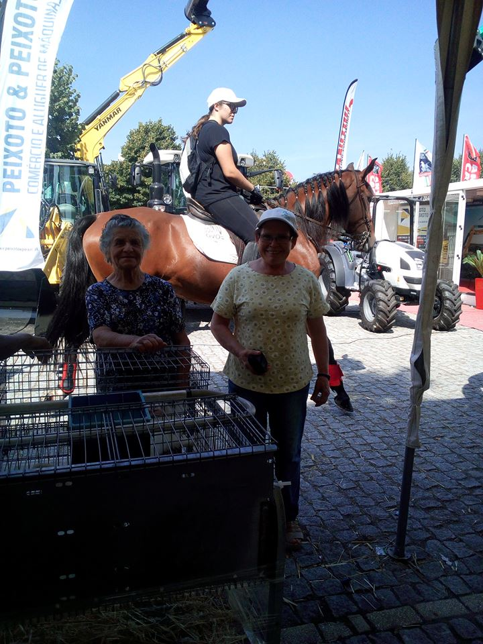
Natal
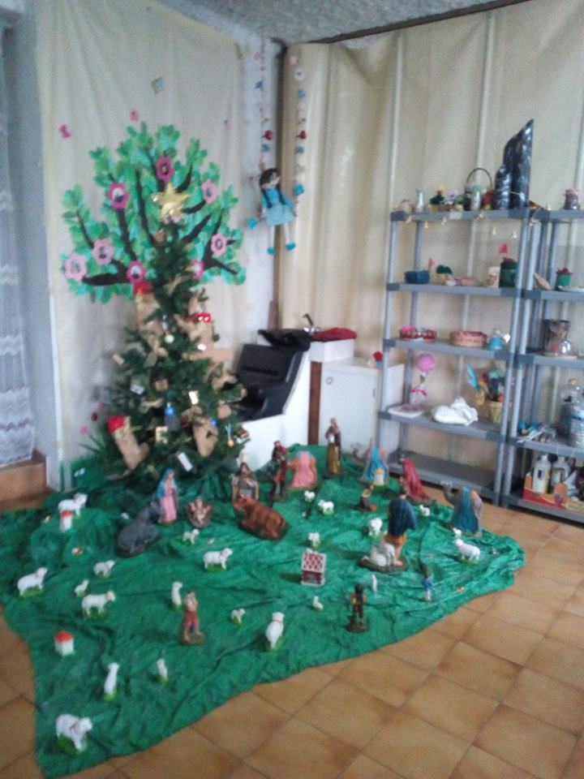
Passeio praia
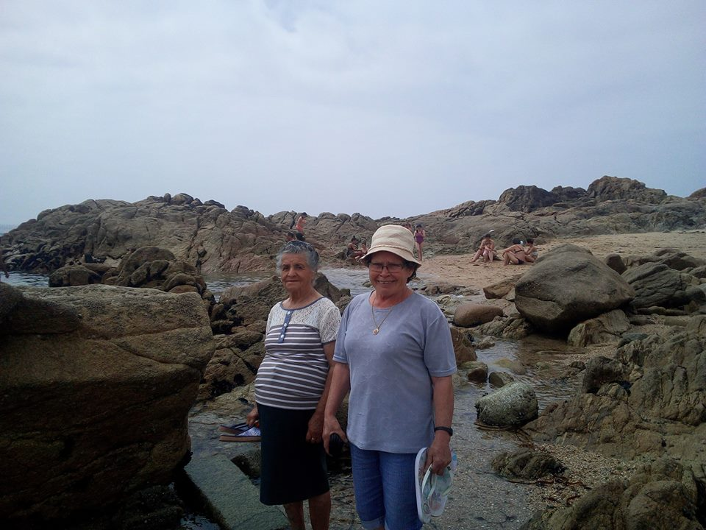

Passeio comboio
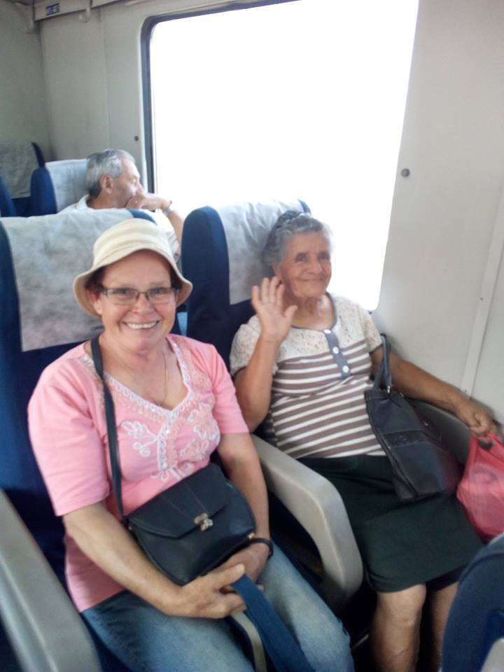
Caminhada Solidária
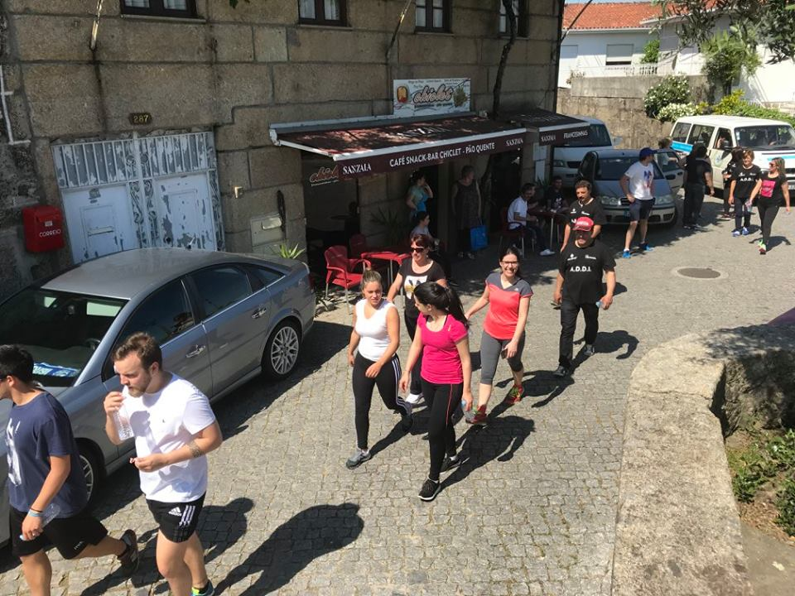
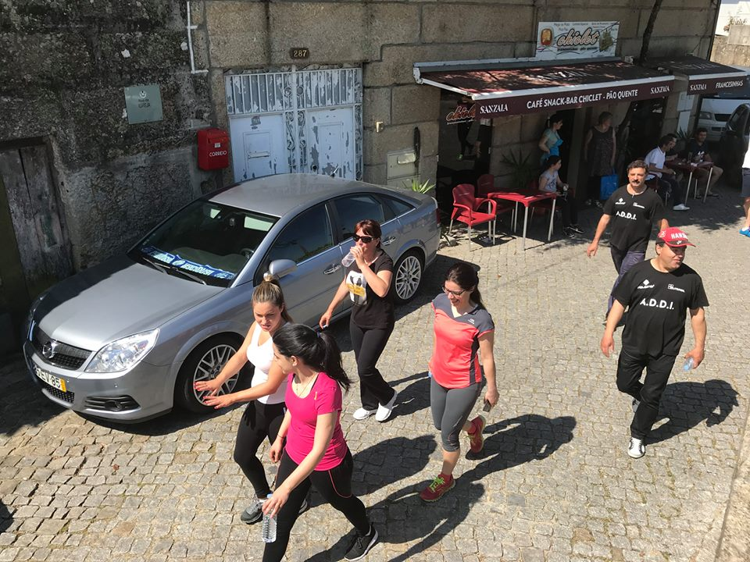

Passeio barco

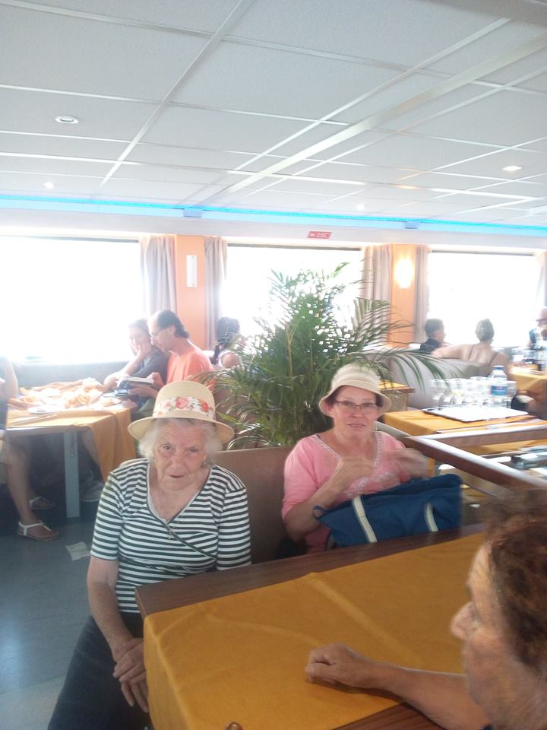

S. Martinho
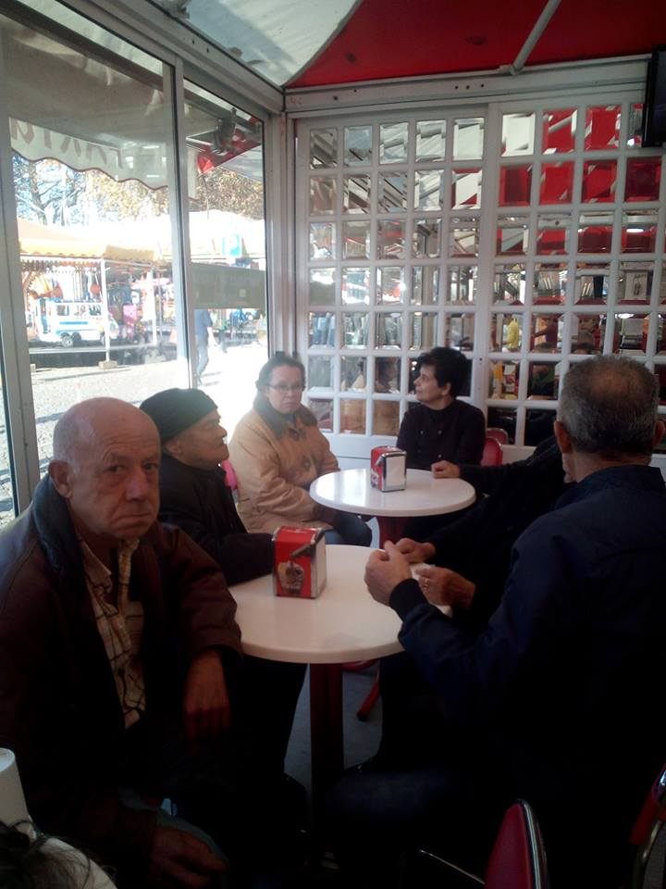

Pa

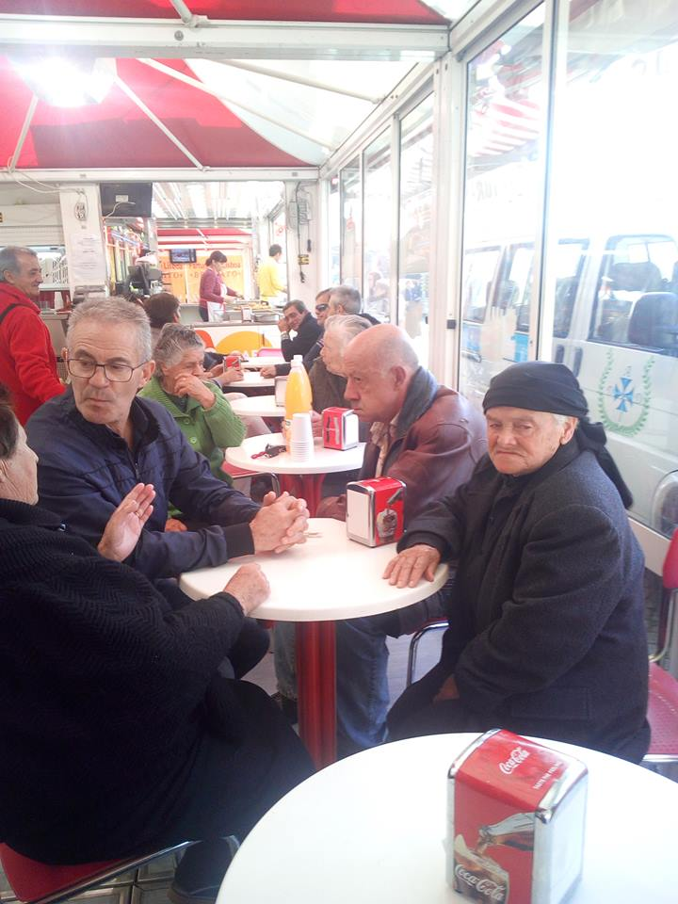

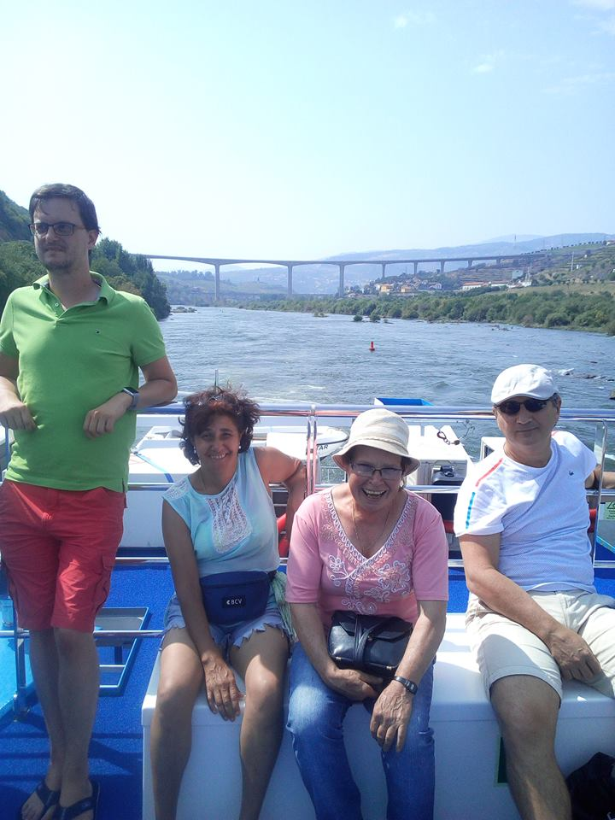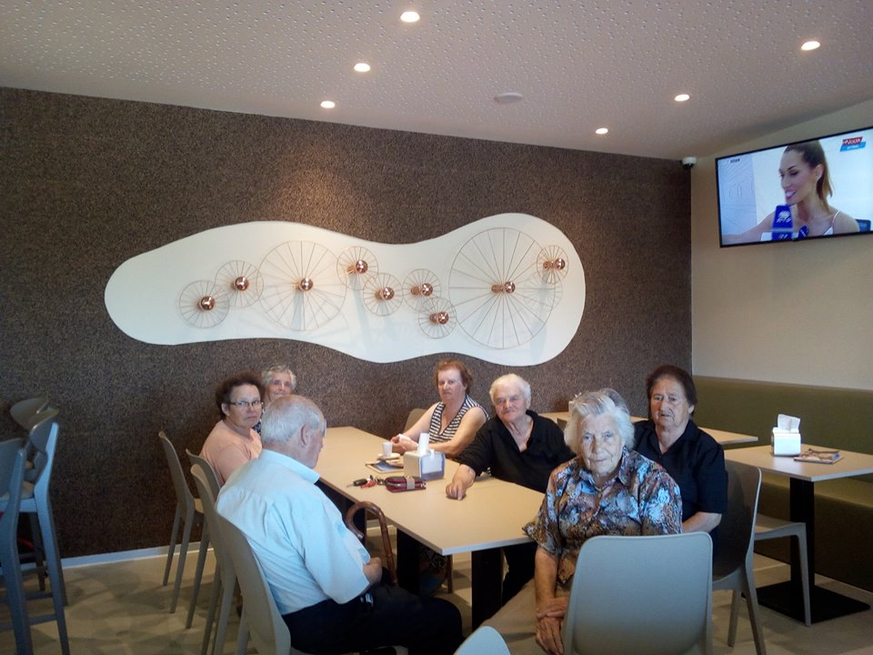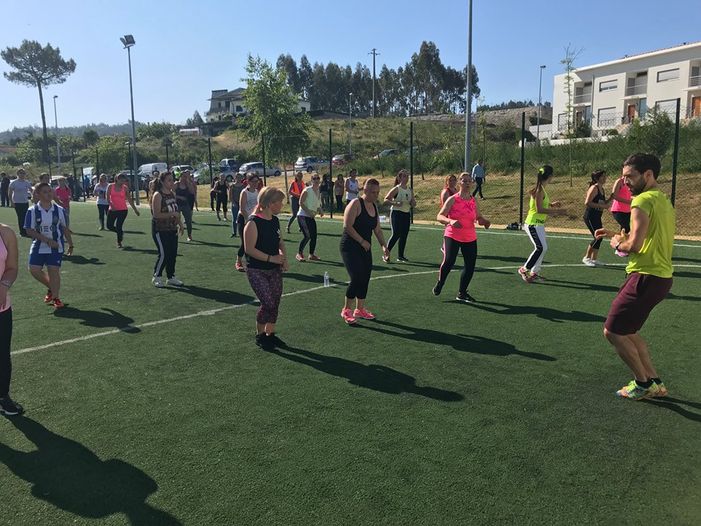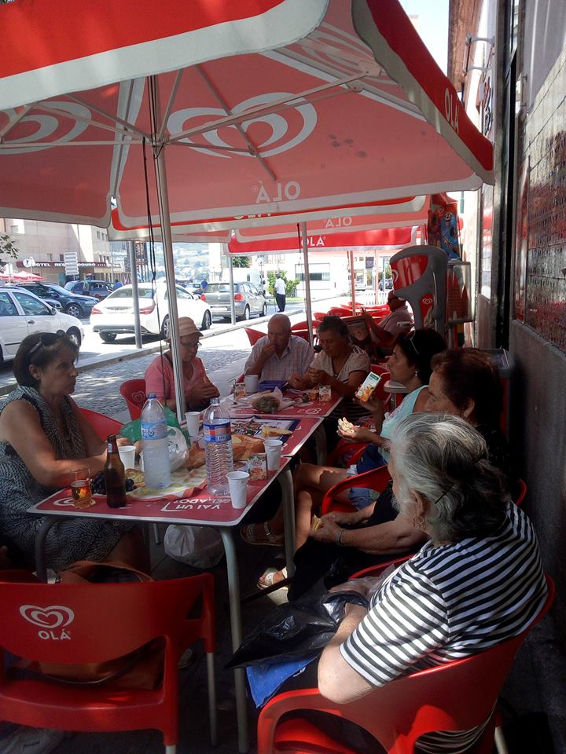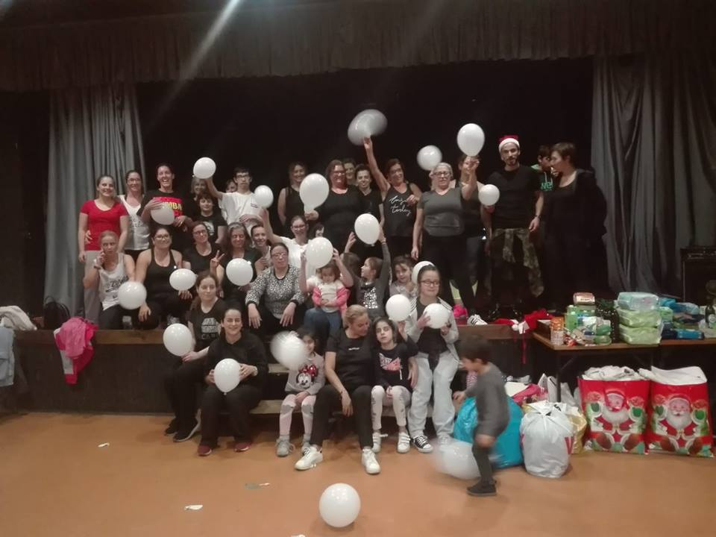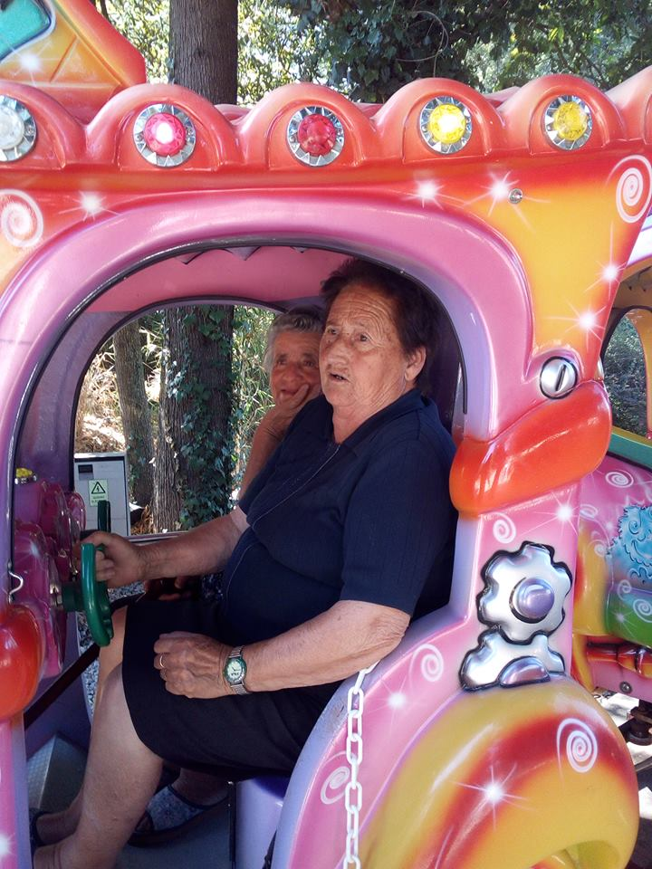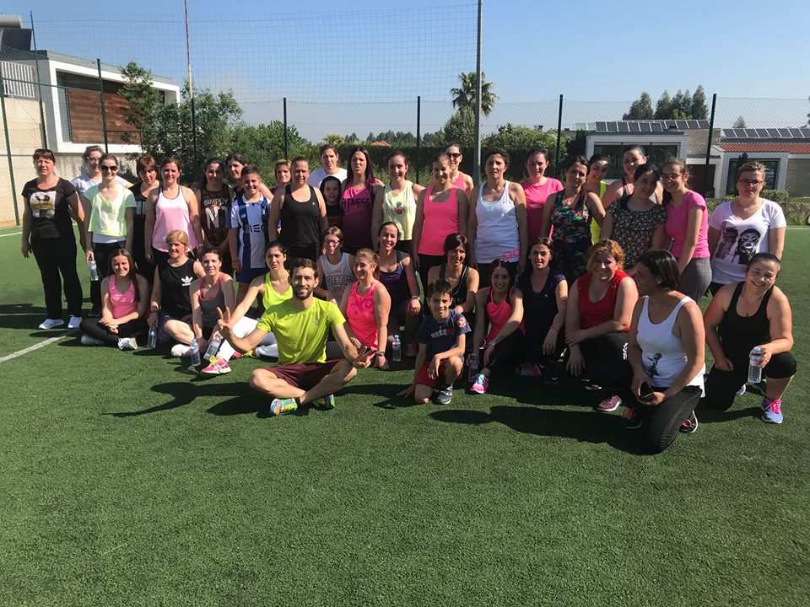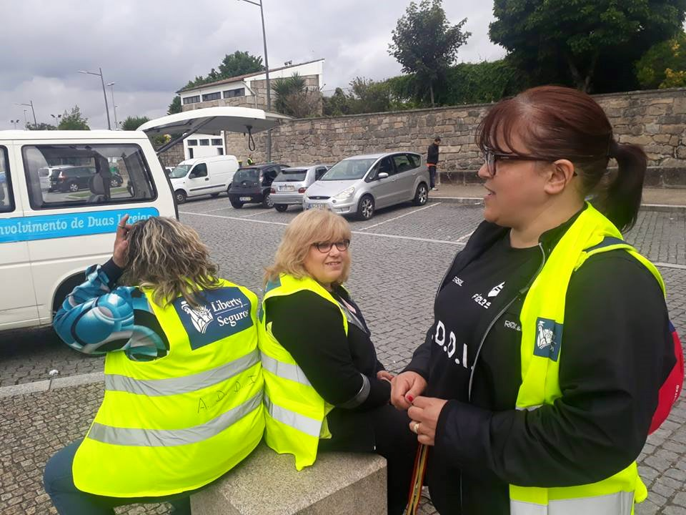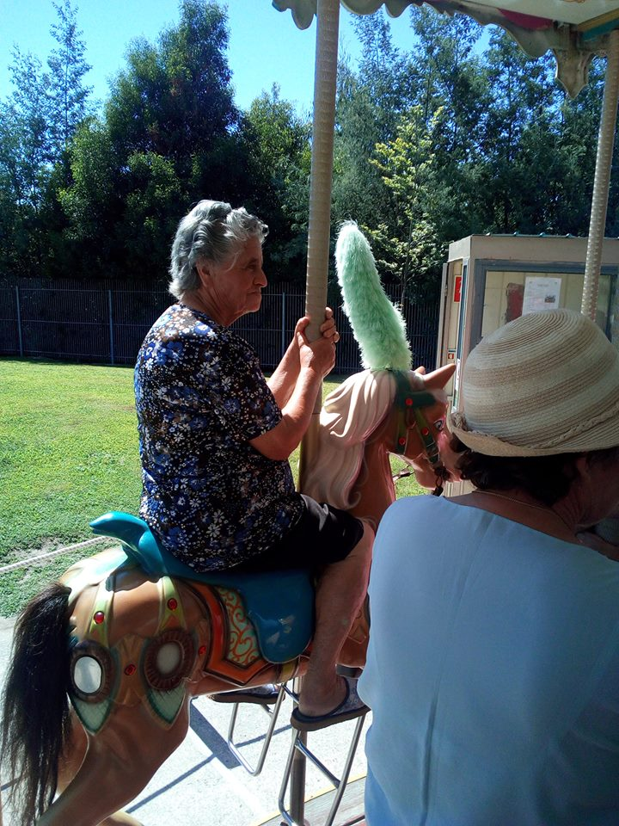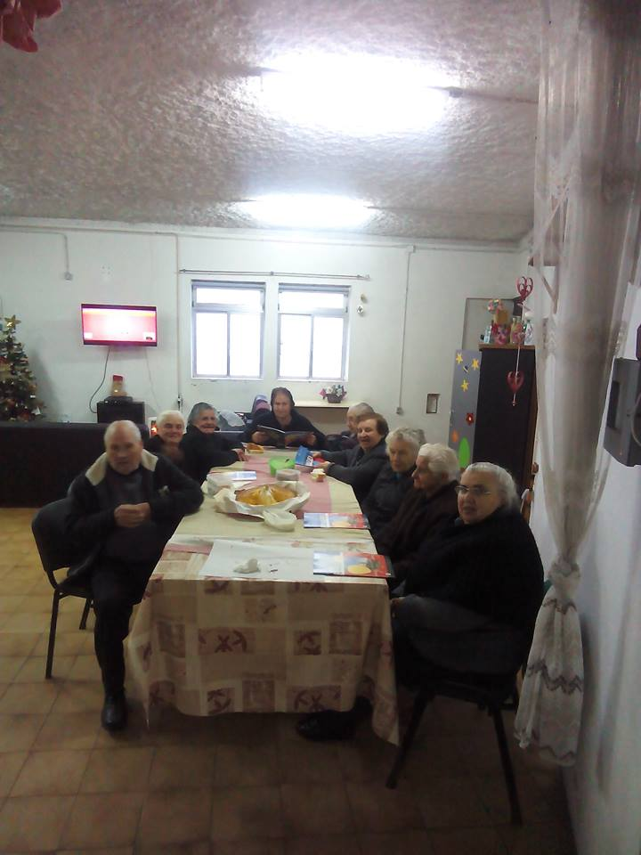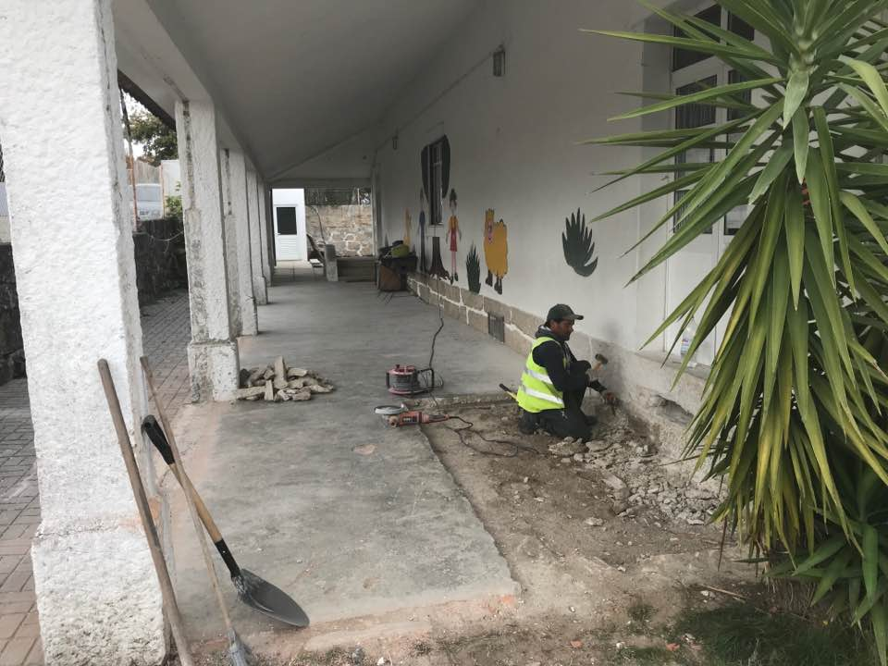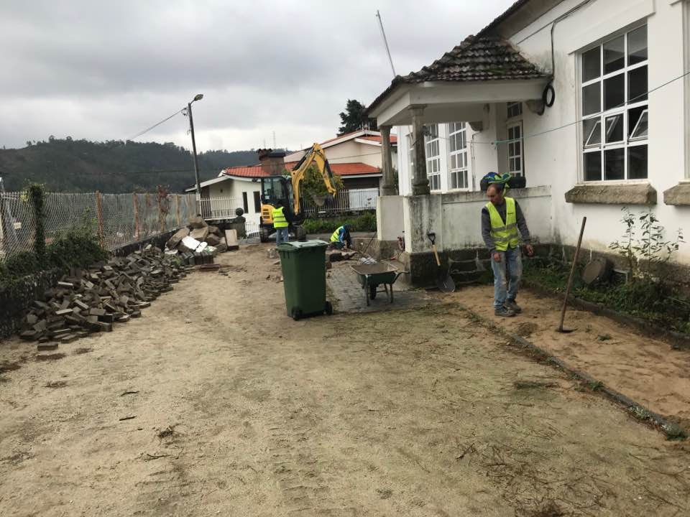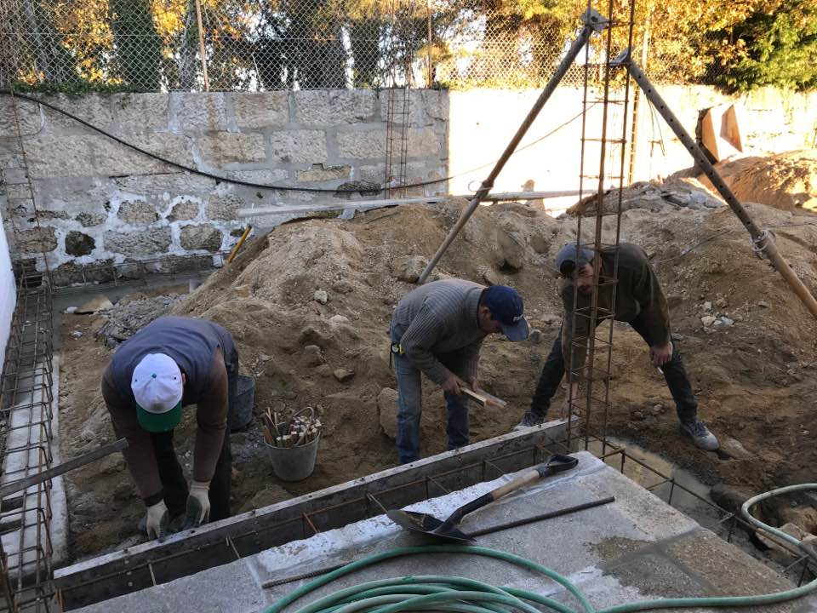

Conclusão
Em suma, o plano de actividades elaborado para o ano de 2018 foi concluído com sucesso e para além das actividades planificadas muitas outras foram realizadas mediante as necessidades e manifestação de interesse dos nossos utentes. Iniciamos as obras de adaptação da antiga escola primária para a nosso Centro de convívio que foram concluídas com o esforço de todos os voluntário e colaboradores das empresas contratadas. Contudo, muito trabalho há a fazer, mas para que isso seja possível é necessário mudarmos de instalações para podermos oferecer condições de conforto aos nossos utentes assim como novos serviços.

